- 亚马逊店铺系统右上角 “设置”“账户信息”“付款信息”“存款方式”
- 在原有卡号的位置，有一个蓝色的“添加新的存款方式”
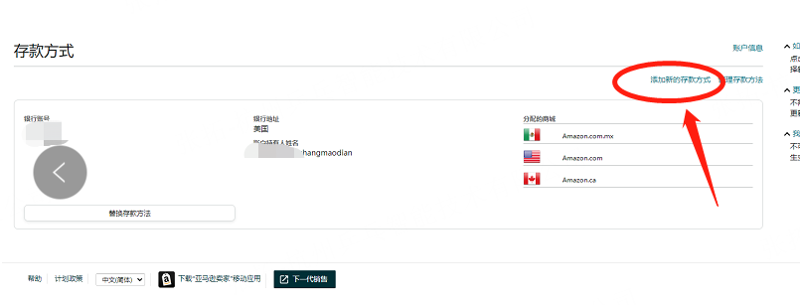
- 把pingpong后台新下发的卡号补充进去
4、点击“替换存款办法”即可添加设置新的卡号
5、可能会遇到新卡号的验证，具体参考如下
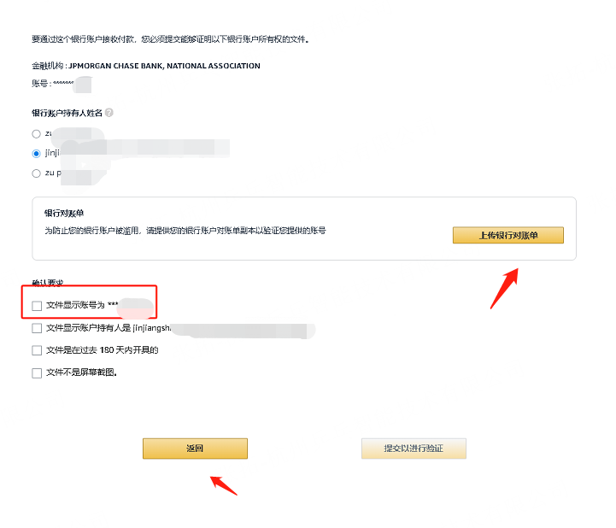
对账单或者银行证明文件在pingpong侧下载路径，按照需求下载对应的信息即可
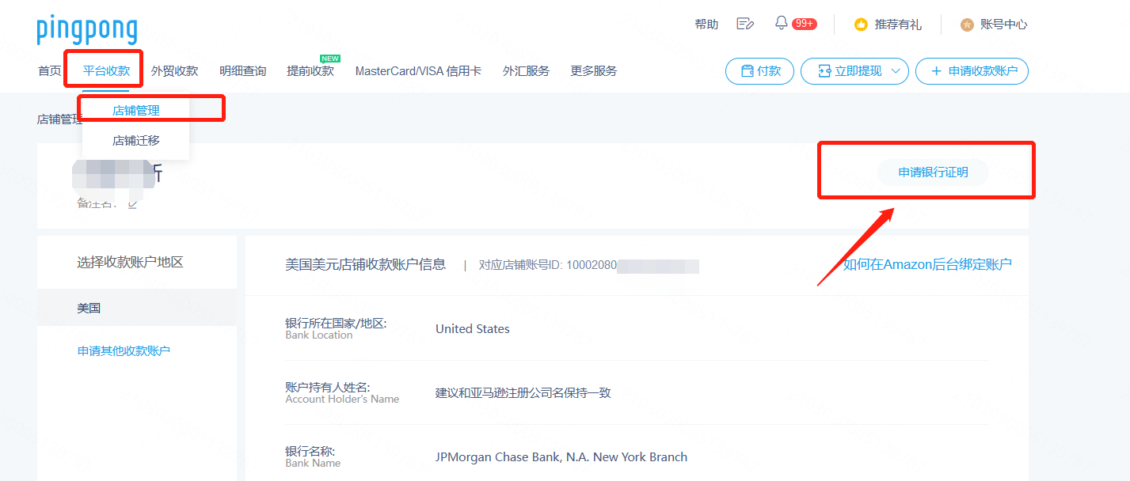
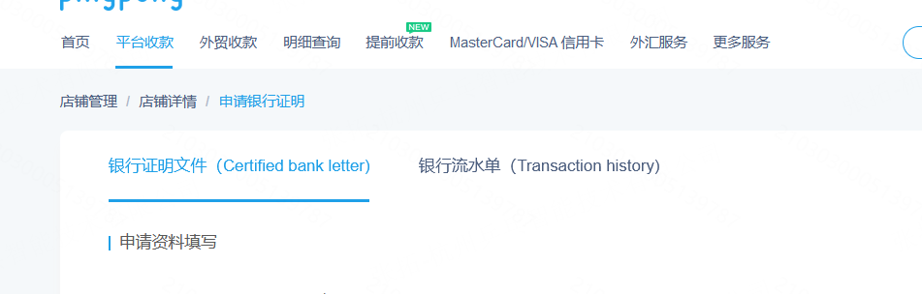
注：若需要银行流水单（时间选择6号之后，因为新卡号是6号之后下发的）

